(二)IC健保卡申請及服務
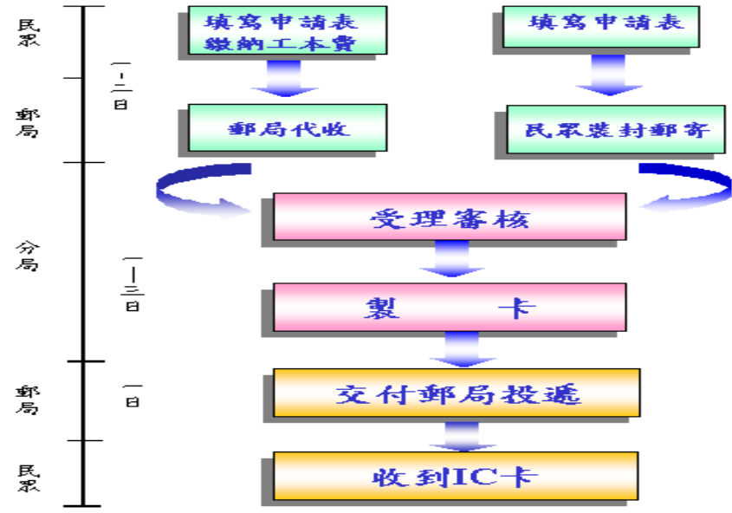
1.健保IC卡通信申請作業流程

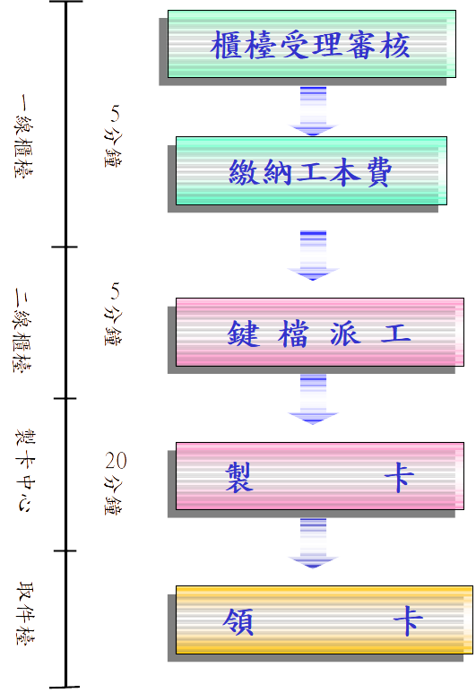
2.健保IC卡現場申請作業流程
作業時間：30分鐘
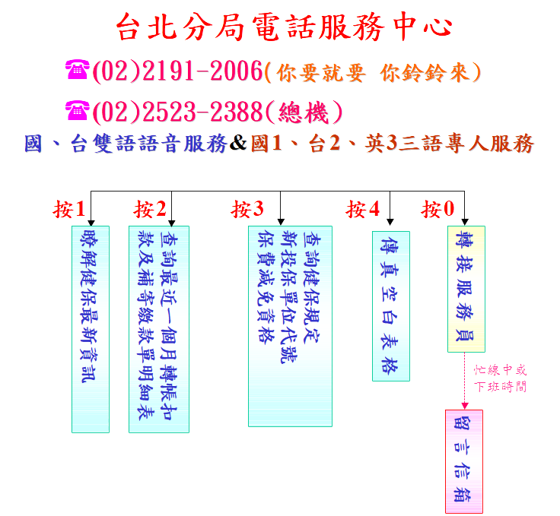

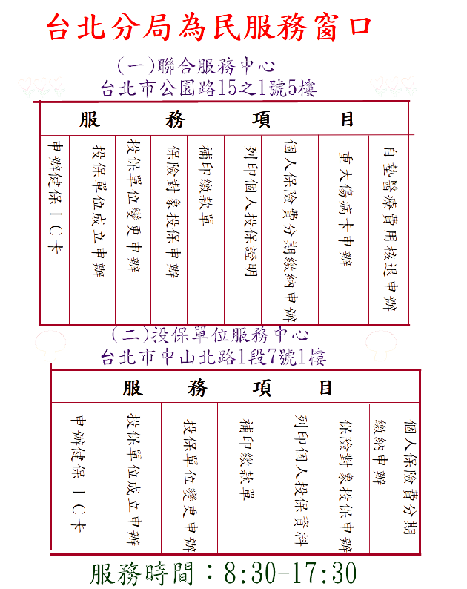

資料來源：中央健康保險局台北分局。

